Manual de Usuario

- Para ejecutar el programa haga click en el .jar del proyecto
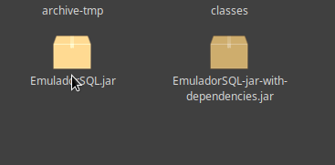

- Se le desplegara la siguiente pantalla
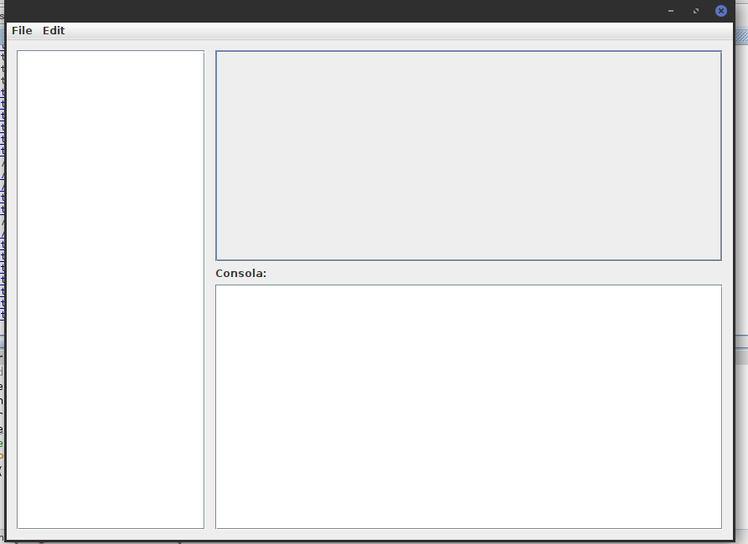

- Para abrir un proyecto haga click en el menu proyecto, abrir proyecto
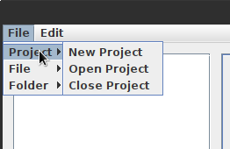

- Seleccione el proyecto que desea abrir

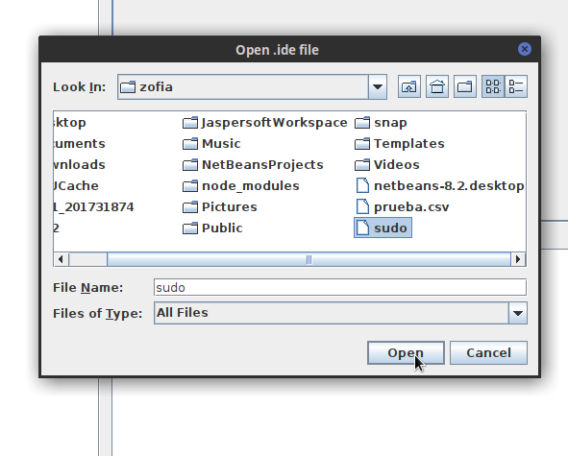

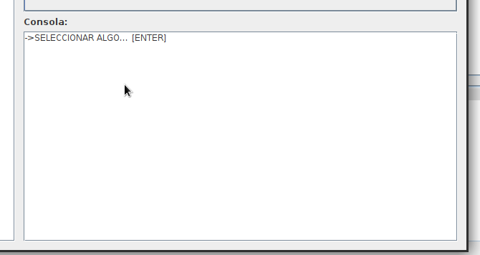
- Para realizar consultas haga click en la consola, y escriba su consulta, presione la tecla [enter]

- Si desea abrir un archivo de su documento haga doble click sobre el archivo que desea abrir
